RIWAYAT HIDUP

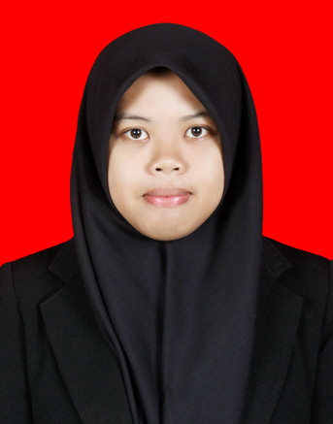
Nuhafizah, lahir pada tanggal 9 Desember 1993 di Kota Sinjai, anak ketiga dari tiga bersaudara. Lahir dari pasangan Bapak H. Hasan Abdy, S.Ag., M.Pd. dan Ibu Hj. Hilmiah.
Penulis mengawali pendidikannya di SD Negeri 33 Patalassang Kecamatan Sinjai Timur Kabupaten Sinjai pada tahun 2000 dan tamat pada Tahun 2006. Pada tahun yang sama, penulis melanjutkan pendidikannya di MTs Darussalam Patalassang dan tamat pada tahun 2009. Kemudian melanjutkan pendidikan sekolah menengah atas di tempuh di SMA Negeri 1 Sinjai Timur dan tamat pada tahun 2012. Pada tahun 2013 penulis melanjutkan pendidikan di Universitas Negeri Makassar Program Studi Pendidikan Guru Sekolah Dasar (S1 PGSD) Fakultas Ilmu Pendidikan Universitas Negeri Makassar.

